1. Преобразование координаты ячейки в углы и наоборот.

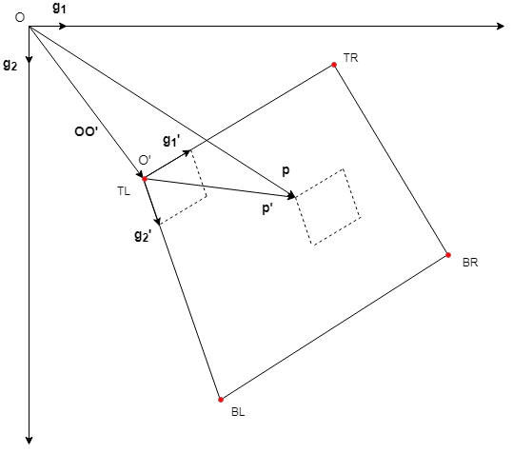

- - “старая” система координат (СК).
- “новая” СК.

- Координаты в “старой” СК — углы в градусах.
Координаты в “новой” СК — номера ячейки обнаружения по горизонтали и вертикали.

- Известны координаты вершин четырехугольника, выраженные в углах (в “старой” СК).

- “Старый” базисдолжен быть линейно-независим (см. доказательство Т. 1.8.1 [1]).
следовательно, базис линейно-независим.

- - один градус в “старой” СК.

- Выражение базиса и начала “новой” СК через базис “старой” СК:

находятся из известных координат вершин четырехугольника, выраженных в углах (в “старой” СК) (только, если “старый” базис — линейно-независимый).
- координаты точки O’ (одна из вершин четырехугольника)

- Уравнения, которые дают координаты в “старой” СК (углы), по данным координатам в “новой” СК (номера ячейки обнаружения по горизонтали и вертикали)

- Обратная задача; уравнения, которые дают координаты в “новой” СК (номера ячейки обнаружения по горизонтали и вертикали), по данным координатам в “старой” СК (углы).

[1] - А. Е. Умнов «Аналитическая геометрия и линейная алгебра»

2. Сжатие координат ячеек (их размера) для учитывания … .

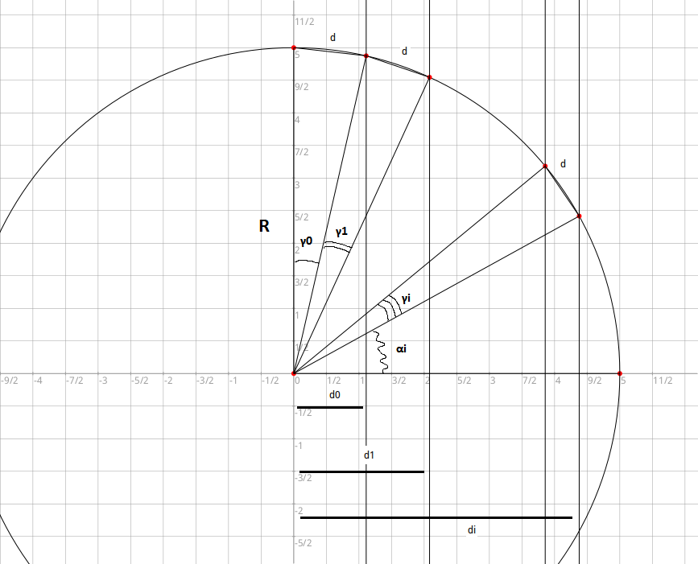

- (1)
(2)

Подставляем (2) в (1):
(3)

Рассматривается СК с ячейки обнаружения (“новая”), поэтому d = 1. Подставляем в (3):

i – это индекс ячейки обнаружения (координата в “новой” СК).
- это координата ячейки обнаружения, которая учитывает сжатие из-за … .

- Индексация ячеек:

